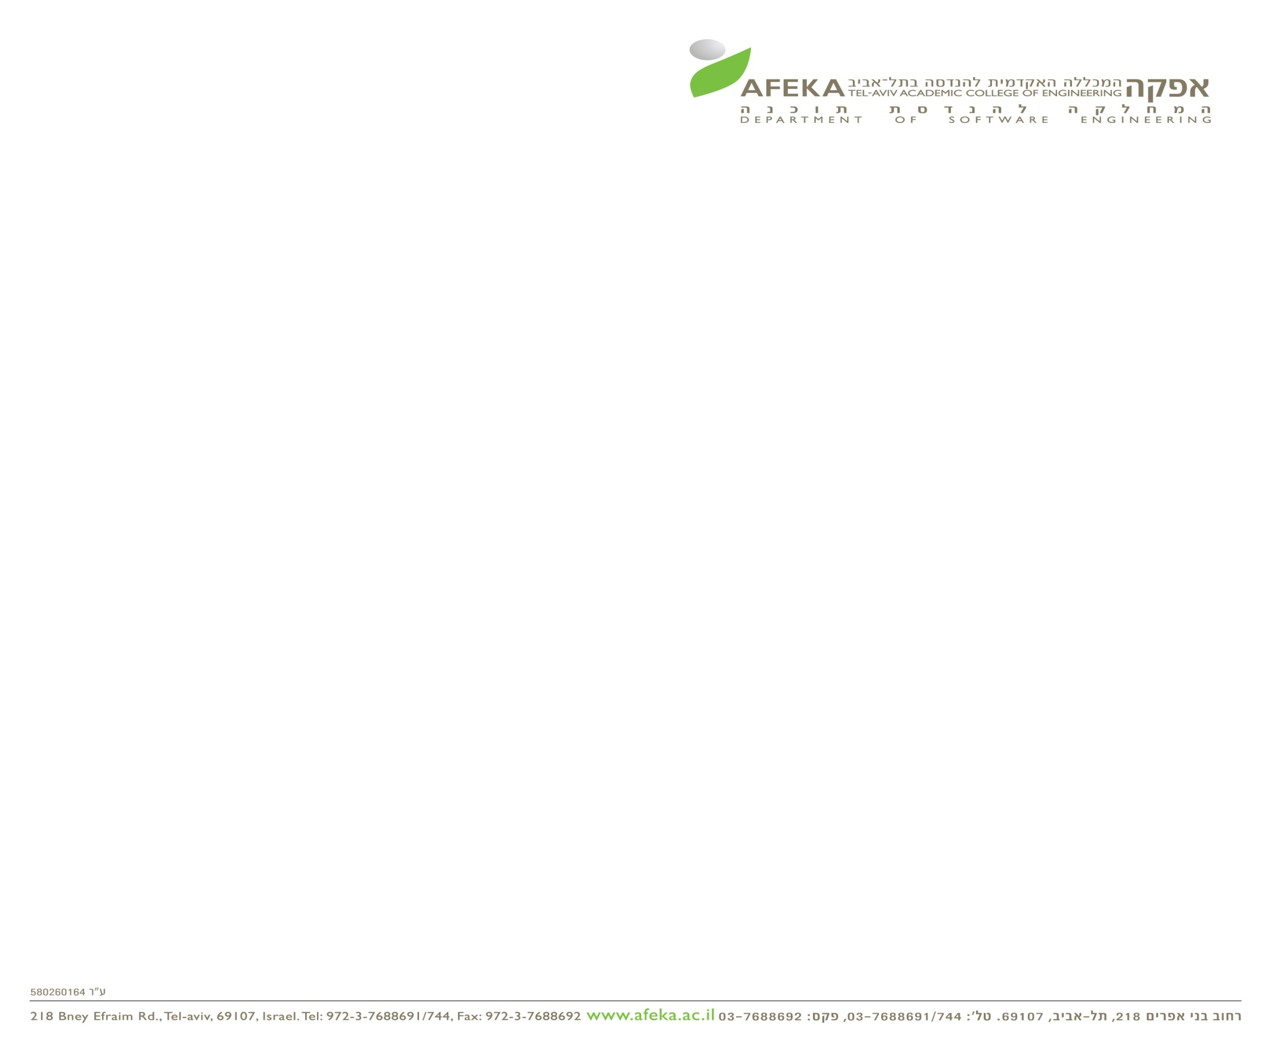

תרגיל בית 4.

הגשה: עד המבחן (במודל).

כתבו תוכנית ב-OpenGL המאפשר לבנות צורה תלת–מימדית לפי שרטוט דו-מימדי.

החלון יחולק לשני חלקים שווים. בחצי הימני יוצג שרטוט דו-מימידי ובחצי השמאלי תוצג צורה תלת-מימדית. השרטוט הדו-מימדי ייווצר בעקבות הקלקות עוקבות וחיבור הנקודות שהתקבלו. בד בבד בחלק השמאלי ייבנה מודל תלת-מימדי של הצורה.

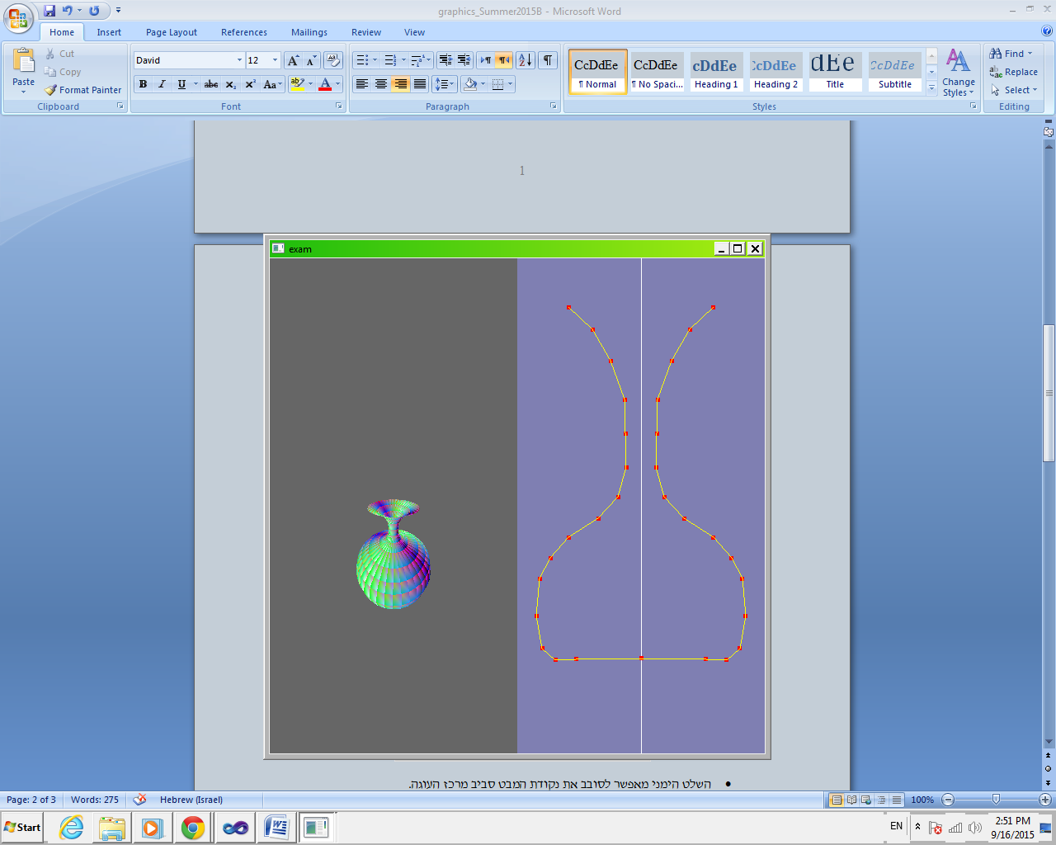

משימה לפי שלבים.

1. צורה דו-מימדית. בחלק המיועד להצגת שרטוט דו-מימדי אפשרו למשתמש לקבוע נקודות ע"י הקלקות בצדו הימני של ציר הסימטריה. הנקודות בצדו השמאלי יופיעו אוטומטית אך למעשה לא יהיה בהן שום שימוש. מה שנחוץ זה לשמור אך ורק את הנקודות המגדירות את הגובה ואת המרחק מציר הסימטריה.
2. צורה תלת-מימדית. כל זוג נקודות סמוכות בשרטוט מגדיר גליל עם מרחקים שונים מהמרכז. למשל:

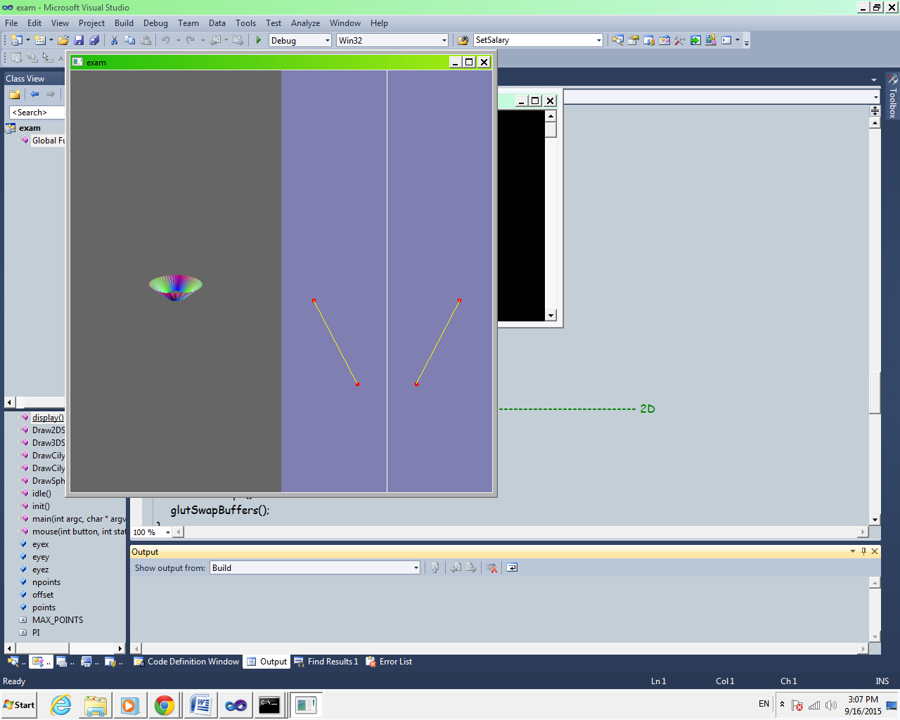

הוספת נקודה חדשה למעשה מוסיפה עוד גליל מתחת לגליל הקודם:

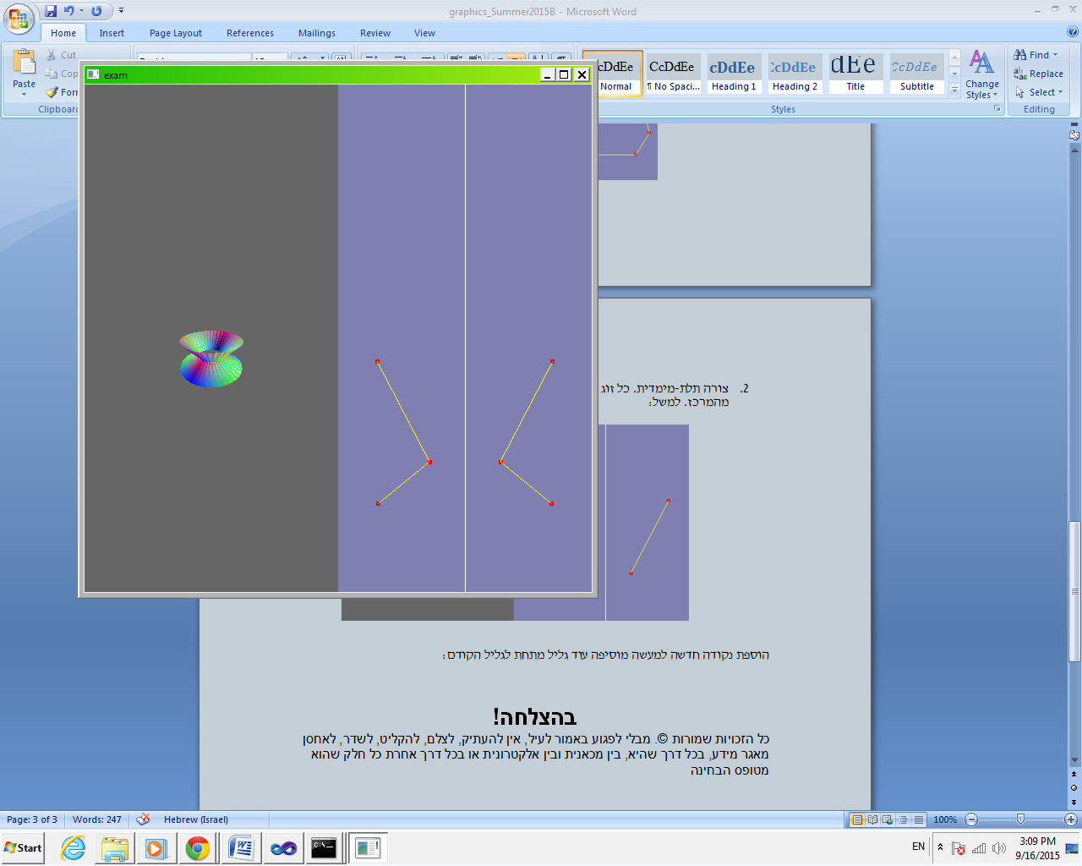

וכך הלאה עד לקבלת צורה תלת-מימדית המתאימה לכל נקודות השרטוט.